НАЦИОНАЛЬНЫЙ ИССЛЕДОВАТЕЛЬСКИЙ ЯДЕРНЫЙ УНИВЕРСИТЕТ «МИФИ»

Реферат на тему «Зеркальный мир с четырьмя поколениями фермионов»

Студентка группы Т9-40

Томс М.Д.

Москва 2011

Введение

Терминами «зеркальная материя», «зеркальные частицы» и «зеркальный мир» обозначают гипотетическии сектор частиц и взаимодеиствий, которые компенсируют зеркальную асимметрию слабых взаимодеиствий обычных частиц. Зеркальная материя рассматривается как возможная составляющая темной материи.

Первыми гипотезу о существовании зеркальных партнеров обычным частицам выдвинули Ли и Янг в своей работе «Вопрос о сохранении равенства в слабых взаимодеиствиях» в 1956г.

В 1957г экспериментально (опыт Ву) обнаружено нарушение Р-симметрии в бета-распаде Co60.

Чтобы сохранить инвариантность СР, Кобзарев, Померанчук и Окунь в своей работе «О возможности экспериментального обнаружения зеркальных частиц» в 1966г. постулируют существование зеркального мира. В статье показано, что зеркальные частицы не могут участвовать в обычных сильных и электромагнитных взаимодействиях; скрытый зеркальный сектор должен иметь свои сильное, слабое и электромагнитное взаимодействия.

Целью данной работы является рассмотрение гипотезы зеркального мирас четырьмя поколениями лептонов.

Построение модели

В рамках рассматриваемой модели механизмы инфляции и бариосинтеза отсутствуют. Предположим, что в нашем мире 3 поколения фермионов, а в зеркальном мире четыре, то есть имеются зеркальные электроны и позитроны, мюоны, тау-лептоны и тяжелые h-лептоны (от heavy – тяжелый), причем кроме обычного имеется и зеркальный фотон. Массы частиц первых трех поколений зеркального мира положим равными массам частиц нашего обычного мира, а массы частиц четвертого поколения будем считать ещё большими, чем третьего. Будем считать, что нейтрино четвёртого поколения зеркального мира также является лёгким. Также полагаем, что обычный мир и зеркальный развиваются параллельно и абсолютно одинаково, оказывая воздействие друг на друга, причем температура зеркального мира меньше, чем обычного, температуру закалки в зеркальном мире возьмем равной Т=0.7К.

Одинаковое развитие зеркального мира

с четырьмя поколениями лептонов и

обычного мира с тремя

Известно, что соотношение концентрации n и p установилось в первую секунду нуклеосинтеза, а значит, с этого момента была предопределена концентрация гелия. Поэтому, целесообразно посмотреть было бы посмотреть то, как изменится концентрация гелия в случае добавления четырех поколений нейтрино зеркального мира и зеркальных электронов и позитронов.

Соотношение концентраций нейтронов и протонов определяется формулой:



где 

Это соотношение фиксируется при температуре закалки, а она равна:

,

где G – гравитационная константа, GF – константа Ферми, K – статистический фактор, характеризующий плотность Вселенной. В этой формуле известны все величины, кроме К.

Формула для К выглядит следующим образом:



В нашем случае учитываются обычный и зеркальный фотон, обычные и зеркальные электроны и позитроны, а также три поколения обычных нейтрино и четыре поколения зеркальных, поэтому К равно:



Из формулы для температуры закалки видно, что она изменится только за счет изменения К, тогда скорректируем формулу для соотношения числа нейтронов и протонов следующим образом:



где К’ – рассчитанное значение, а ,

Получим:



Далее посредством цепочки ядерных реакций большинство нейтронов переходит в He4. Образования более тяжелых ядер не происходит из-за большого кулоновского барьера а также ввиду того, что стабильных ядер с зарядами 5 и 8 не существует.

Отсюда получаем концентрацию He4:



Полученная концентрация попадает в рамки ограничений, наложенных экспериментом:

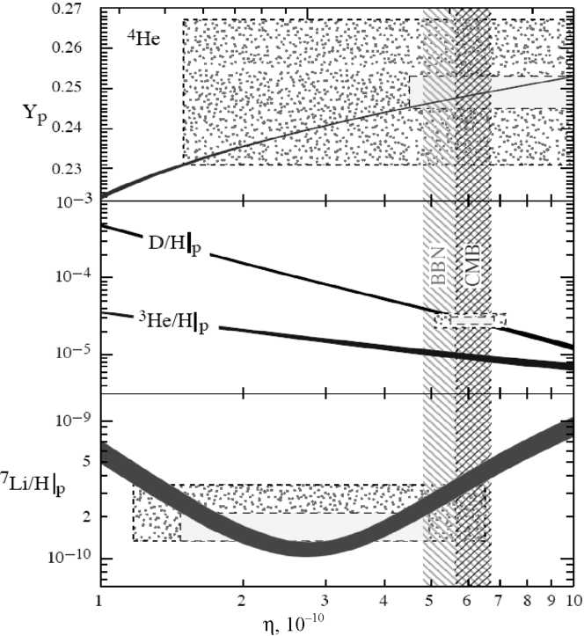

Таким образом показано, что при заданных условиях существование в зеркальном мире четырех поколений фермионов возможно.

Предполагается, что стабильная материя в зеркальном мире будет аналогична нашей, таким образом она не сможет претендовать на объяснение проблемы тёмной материи в полном объеме.

Вклад зеркальных барионов в тёмную материю будет определяться соотношением



так как основной вклад будут вносить именно барионы. Концентрация зеркальных фотонов будет отличаться от концентрации обычных фотонов из-за различной температуры зеркального и обычного миров:



Таким образом можно вычислить вклад зеркального мира в темную материю:



Видно, что эта доля слишком мала для того, чтобы объяснить скрытую массу Вселенной.

Выводы

При рассмотрении данной модели показано, существование четырех поколений фермионов в зеркальном мире не противоречит экспериментальными данным. Однако в рамках такой модели невозможно объяснить проблему скрытой массы Вселенной.

Список литературы

[1] Ли, Янг «Вопрос сохранения симметрии в электрослабом взаимодействии», Physical Review, vol. 104 (1): 254–258, 1955г.

[2] Wu C.S., Ambler E, Hayward R W, Hoppes D D, Hudson R P «Experimental test of parity conservation in beta decay» , Physical Review, vol.105, Issue 4, pp. 1413-1415, 1957.

[3] Блинников С.И., Хлопов М.Ю. «О возможных проявлениях зеркальных частиц», Sov. J. Nucl. Phys. 36, 472 (1982)

[4] Блинников С.И., Хлопов М.Ю. «О возможных астрономических проявлениях зеркальных частиц», Sov. Astron. 27, 371-375 (1983)

[4] Емельянов В.М., Белоцкий К.М. «Лекции по основам электрослабой модели и новой физике», Москва 2007г.

[6] Хлопов М.Ю. «Основы космомикрофизики», изд Идиториал УРСС, 2004